学习新知识，汇总好想法，制作思维导图，反复翻阅理解，给听众讲清楚。

学习别人好的东西时，先总结到自己专门的汇总文件中，多次查看学习，最后以思维导图的形式输出出来，方便自己经常复习巩固，也是加强记忆的好方法。最终可以通过思维导图，向别人清晰讲解自己新学习到的知识，最终能让听众理解自己所讲的内容主题。

1、费曼学习法
即，自己先学习某一块新知识，理解之后用自己提炼过的语言，通顺地讲述给其他人听，或者讲给自己听，在讲述过程中，遇到卡顿不顺畅的地方重新回过来学习，然后再去讲述它们，如此循环学习直到满意为止。
以教导学就是说的这个意思，该方法很好用，把被动学习变成主动学习，对知识吸收率高达90%，刚开始不要嫌慢，获得知识后记忆深刻，理解透彻，是我推荐的第一个好用的学习方法，一定要尝试一下。

2、思维导图法
思维导图能帮助我们压缩知识信息，提炼出关键词，它重在结构化思维，把各级信息用隶属和层级的关系表现出来，使知识的无序状态变得有秩序，再通过图像、颜色、符号等建立记忆链接，从而构建起属于自己的的知识框架。
在整理思维导图过程中，还能用思维发散和相关联想找到更多知识，把这些知识重新分类找到其中规律，再整合成新知识，所以遇到学东西时，不管学啥用思维导图盘它就对了，盘着盘着就有思路了，做思维导图工具推荐xmind，使用教程关注微信公众号“一周班会”，回复“思维导图”找我领取，给你发一个免费的学习视频链接，简单易上手。

3、刻意练习法
大家都听过一万小时定律，只要你刻意练习某一项技能或者学习某学科知识一万小时，你就能成为专家，但一万小时并不是无目的的学习，它建立在有效练习的前提下。
即，首先你要有目的地练习，且具有明确的目标；其次保持足够的专注，将大块知识拆分成小知识块，一次只学一样，切记贪多；再次进行大量重复练习，并在这个过程中及时获得反馈复盘，回顾目标，评估练习的有效性，并持续改进；最后跳出舒适区，去挑战一些能再次突破的任务。
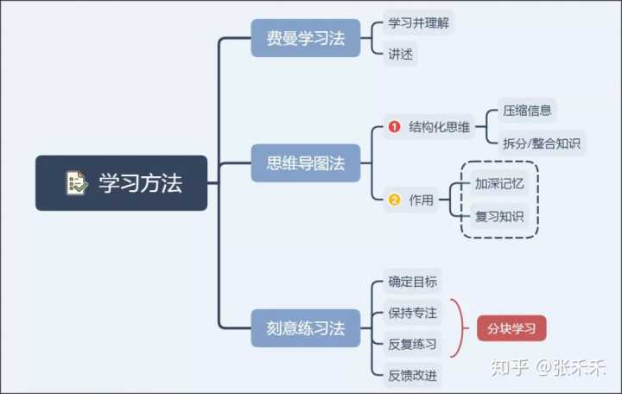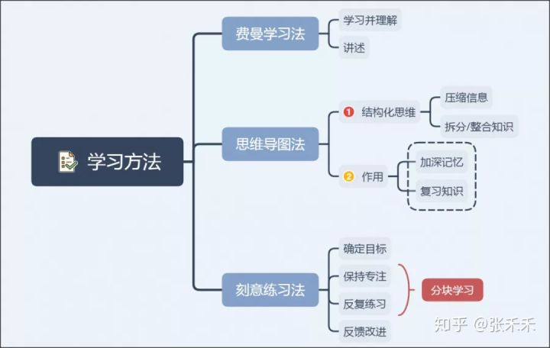
这三个方法是我实践过的，希望你也喜欢上它~

最后再跟我一起记住这三个名字：
罗斯福（专注）、费曼（4步学习法）、达芬奇（笔记）
罗斯福 费曼 达芬奇
罗斯福 费曼 达芬奇

